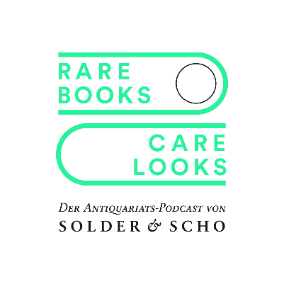
RARE BOOKS CARE LOOKS – Der neue Antiquariatspodcast.
Die etwas anderen Buchgespräche mit der Lyrikerin Sabine Scho
und dem Münsteraner Antiquar Michael Solder („Wilsberg Antiquariat“)
2. Folge: Joseph Albers „Interaction of Color”

Die zweite Folge des literarisch-antiquarischen Podcasts RARE BOOKS CARE LOOKS der Berliner Schriftstellerin Sabine Scho und des Münsteraner Antiquars Michael Solder geht am 7. Mai online. Darin stellen die zwei Büchernarren ein Grundlagenwerk der modernen Farbtheorie in den Mittelpunkt: Josef Albers’ „Interaction of Color“. Ihrem Podcast-Programm entsprechend, nehmen sie sich nicht ein Exemplar einer Großauflage dieses Jahrhundertwerks vor, sondern ein Einzelstück der 1973 in nur 1000 Exemplaren im J. Keller Verlag erschienen deutschen Vorzugsausgabe mit Siebdrucken.
In Albers‘ „Interaction of Color“ treten auf 81 Doppelbögen farbige Siebdruck-Tafeln in Interaktion miteinander und offenbaren: Farben sind nicht, was sie sind, sondern sie sind das, was wir sehen. Albers macht deutlich, dass sich unser Sehen täuschen lässt und dass Wahrnehmung und Wahrheit manchmal weit auseinanderliegen.
In dem neuen Podcast RARE BOOKS CARE LOOKS aus dem Antiquariat Michael Solder in Münster – das wohl Deutschlands bekanntestes ist, weil Solder es mitunter seinem TV-Kollegen, dem Privatdetektiv Georg Wilsberg, überlässt – spüren Solder & Scho alten, raren Büchern nach, die wahre Schätze sind. Die Büchernarren begeistern sich am Buch als Objekt, das für sie viel mehr als lediglich Text- und Informationsträger ist. So interessiert sie nicht allein der Inhalt eines ausgewählten Buches, welches Wissen es transportiert, welches Weltbild sich in ihm niederschlägt, sondern sie fragen auch nach seiner Aufmachung, wie es in der Hand liegt und durch wessen Hände es ging und spüren, fast schon detektivisch, anhand der Gebrauchsspuren seiner ganz individuellen Geschichte nach.
RARE BOOKS CARE LOOKS ist eine Produktion der GWK-Gesellschaft für Westfälische Kulturarbeit in Zusammenarbeit mit dem LWL-Medienzentrum für Westfalen. Der Pod-cast wird unterstützt von der Kulturstiftung der Sparkasse Münster und dem Kulturamt der Stadt Münster. Die 2. Folge ist ab 07. Mai auf www.rarebooks-carelooks.de und auf Spotify, Soundcloud etc. abrufbar.

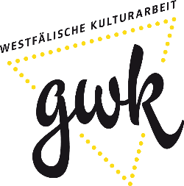
Pressekontakt
Karina Leckelt
GWK-Gesellschaft für Westfälische Kulturarbeit
Tel: 0251 591-3041
Mail: susanne.schulte@lwl.org
www.gwk-online.de

